Старцева Анастасия Олеговна
МАОУ «СОШ №9» города Соликамска Пермского края
Учитель информатики

Урок информатики в 8 классе

Программа: Угринович Н.Д. Программа базового курса «Информатика и ИКТ» для основной школы (7-9 классы)

Тема: Создание и форматирование списков

Цели:
- учить создавать нумерованный, маркированный и многоуровневый списки, изменять стиль списков и порядок нумерации;
- освоить способы изменения и форматирования списков.

Методы работы:
- фронтальная беседа;
- самостоятельная практическая работа.

Ученики должны знать:
- понятия списка, виды списков (нумерованный, маркированный, многоуровневый);
- простые способы создания нумерованного и маркированного списков;
- способы преобразования текста в список;
- операции по форматированию списка;
- способ создания многоуровневого списка.

Ученики должны уметь:
- создать нумерованный и маркированный список самым простым способом;
- преобразовать текст в список различными способами;
- форматировать номер (маркер) и текст списка;
- создавать и форматировать многоуровневые списки.

Оборудование: презентация к уроку, раздаточный материал (практическая работа).

Структура урока:

Этап урока | Содержание | Время (мин)
Оргмомент | Подготовка учащихся к уроку | 1
Ориентационно-мотивационный | Объяснение темы, цели занятия | 5
Операционно-исполнительский | Изложение нового материала. Выполнение практического задания | 35
Рефлексивно-оценочный | Обобщение результатов урока. Самооценка учениками своей работы. | 3
Домашнее задание | Запись дом. задания в дневник | 1

Ход урока
- Орг.момент

- Ориентационно-мотивационный
Посмотрите на экран, как вы думаете, что это?
Что мы будем делать сегодня на уроке?
Прежде чем приступить в этой теме, начертите у себя в тетради следующую таблицу:

Знаю/Умею | Хочу знать | Узнал/Сумел(а)

Заполните первые 2 столбца, в соответствии с темой урока. (Что я знаю о списках, что хочу узнать) Третий столбец заполните в конце урока.

- Операционно-исполнительский
  - Изложение нового материала
- Для работы со списками служат пять верхних кнопок панели "Абзац".
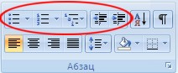
- Списки - это фрагменты текста, пункты которого отмечены специальными знаками. Списки могут быть маркированными, нумерованными и многоуровневыми.
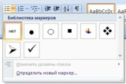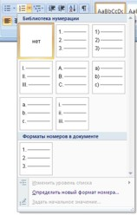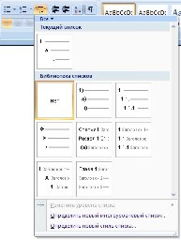
- Список можно создавать изначально, а можно из уже существующего текста.
- Если необходимо сделать список из уже существующего документа, то надо выделить фрагмент текста, который подлежит форматированию и выбрать тип списка. При этом выделенный текст будет разбит по пунктам списка согласно абзацам (каждый абзац - это новый пункт списка). Во время выбора типа списка при наведении курсора на соответствующий вариант выделенный текст будет сразу предварительно форматироваться, давая пользователю быстро оценить пригодность того или иного варианта.
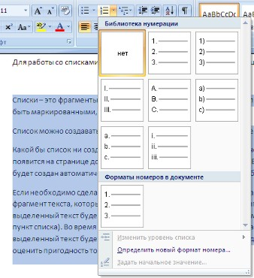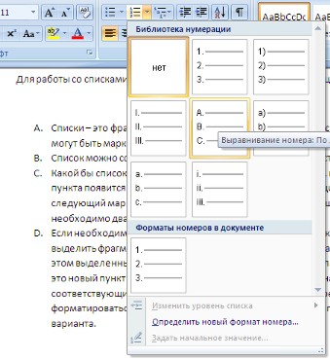
- При формировании многоуровневого списка, чтобы задать создание маркеров очередного уровня можно использовать клавишу Tab (либо кнопку "Увеличить отступ" на панели "Абзац"). Вернуться к вводу данных предыдущего уровня можно, нажав сочетание Shift+Tab (либо кнопку "Уменьшить отступ" на панели "Абзац").
- При работе с маркированными и нумерованными списками можно создавать свой стиль оформления. Для этого нужно в соответствующих диалоговых окнах выбрать пункт "Определить новый маркер" или "Определить новый формат номера".
- При необходимости редактирования многоуровневого списка, щелкните кнопкой мыши на кнопке "Многоуровневый список" и в появившемся окне - "Определить новый многоуровневый список..". Здесь можно настроить формат номера, расстояние, тип шрифта и другие параметры списка.
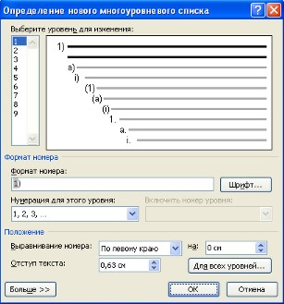
- Напоследок можно сказать, что Word автоматически создает новый нумерованный список, когда абзац начинается с цифры «один» с точкой.

  - Выполнение практического задания
Практическая работа «Создание и форматирование списков» (Приложение 1)

- Рефлексивно-оценочный
  - Обобщение результатов урока.
- Чем отличаются маркированные списки от нумерованных?
- Как изменить тип маркера?
- Как завершить ввод списка?

  - Самооценка учениками своей работы
Таблица в тетради (заполнить третий столбец)
Знаю/Умею | Хочу знать | Узнал/Сумел(а)

- Домашнее задание
Потренироваться выполнять многоуровневые списки.

